Сабақ: Қазақ тілі |  | Мектебі: Успенов орта мектебі
Күні, айы: 13.11.2018 |  | Мұғалімнің аты-жөні: Ховлан Володия
Сынып: 6 |  | Сабаққа қатысқан оқушылар саны: 8 | Сабаққа қатыспаған оқушылар саны: 0
Сабақтың тақырыбы:  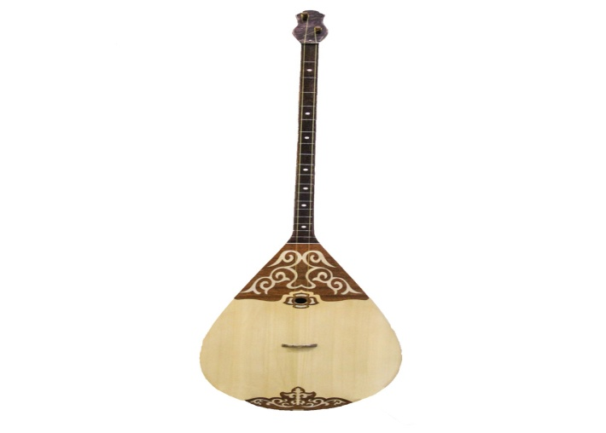 |  | 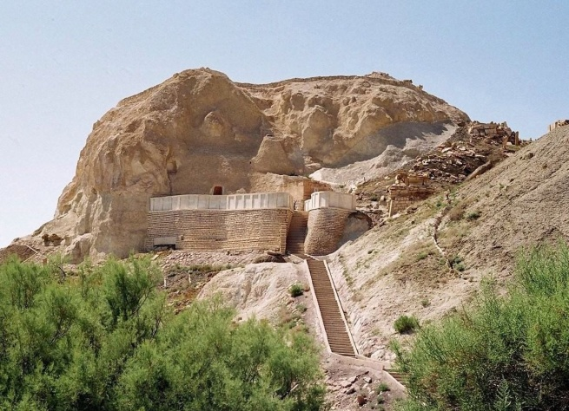  3-бөлім. Қазақстанның ғажайып мұралары | 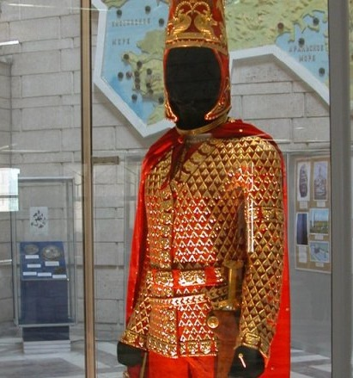  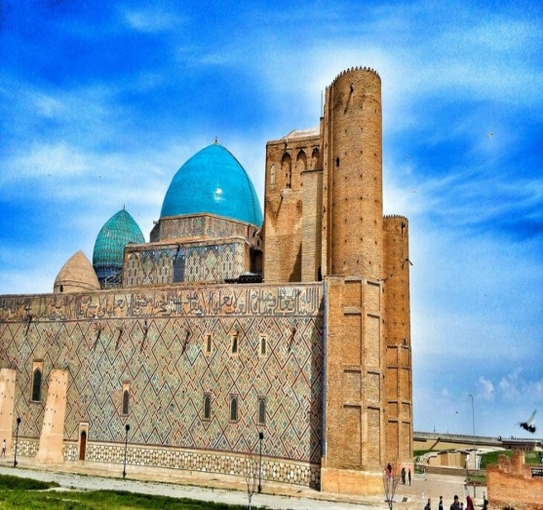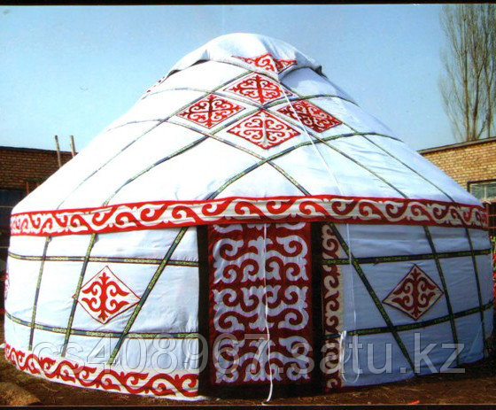
Осы сабақ арқылы жүзеге асатын оқу мақсаттары |  | 5.О4. Ауызекі стильдегі мәтіндердің мазмұнын, тақырыбын және тілдік құралдарын салыстыру.  Берілген мәтіндерге салыстырмалы анализ жасау.
Сабақ мақсаты |  | Барлық оқушылар: Еліміздің ғажайып мұраларының алатын орны мен маңызын түсінеді, мұралардың өзіндік ерекшелігін біледі.
 |  | Оқушылардың басым бөлігі: сөздерді, сөйлемдерді мағынасына қарай толықтырады және сөздік қорларын байытады.
Кейбір оқушылар: Мәтіндегі тілдік құралдарға салыстыру жасайды, айырмашылығын табады
Мәтінге қатысты өз ұсыныстарын айтады.
Тілдік мақсат |  | Таңбалы тас, ұлттық символ, алтын қаптырмалар, бірегей үлгісі, сезім иірімдері.
Пәнге қатысты сөздік қор мен терминдер:
басқұрлар, кесене, самұрық, тиек, шанақ.

Талқылауға арналған сұрақтар:
Қазақстанның мәдени мұралары дегеніміз не?
Мәдени мұраларға нелер жатады?
Мұра дегеіміз не?

 |  | Ишара: мадақтау, жарайсың, мақтау, керемет, тамаша, смайликтер арқылы т.б. 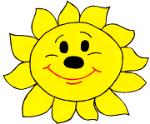
Алдыңғы оқу: |  | Әлемдік мәдени мұралар туралы оқығандарын есіне түсіреді. Бір біріне «Өрмекші торы» әдісі арқылы алдыңғы алған білімдерін тексереді.  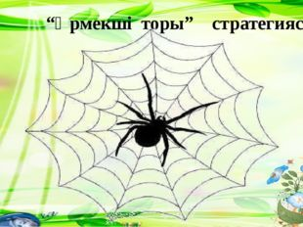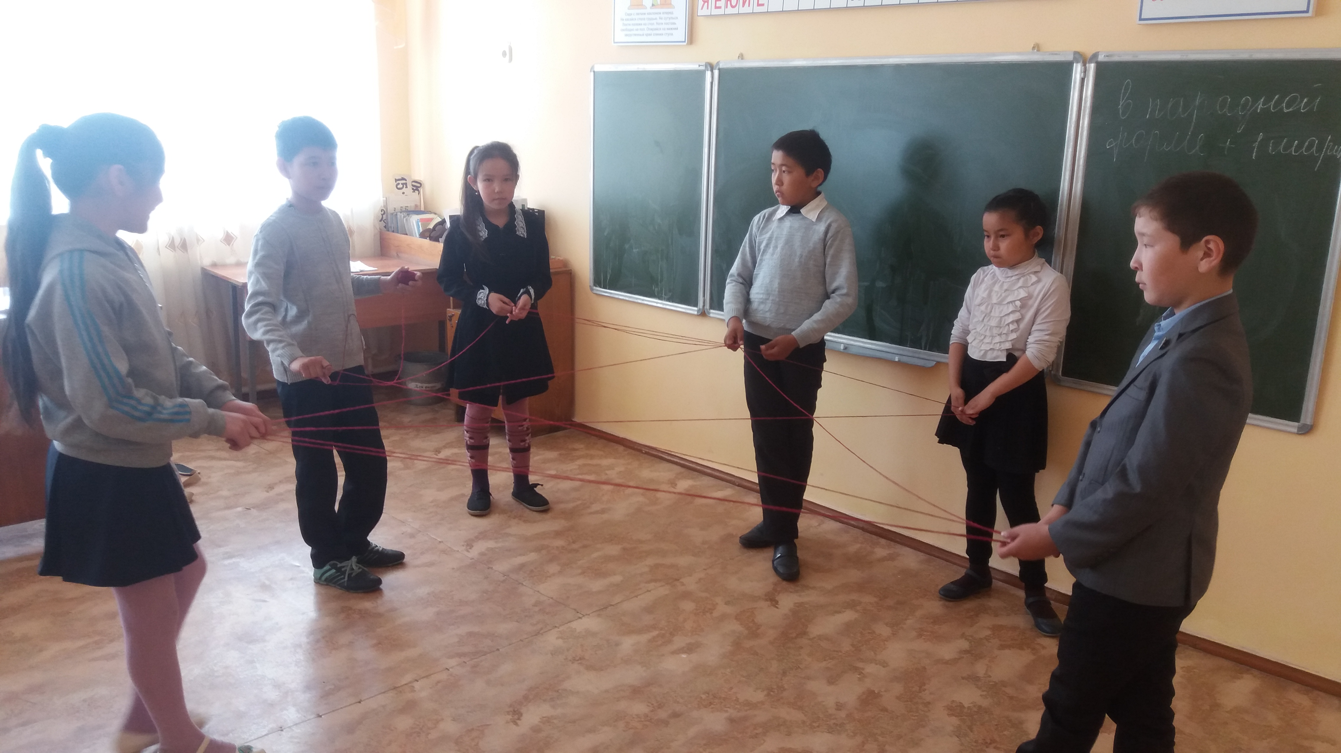
Жоспар
Жоспарланған уақыт | Жоспарланған жұмыс |  |  | Ресурстар
Сабақтыңың басы | Оқушыларға психологиялық ахуал туғызу.  «Ыстық алақан» стратегиясын қолдану.  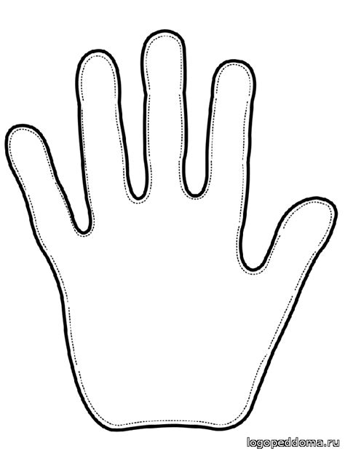  Қызығушылығын ояту.  Оқушылардың жаңа сабаққа деген қызығушылығын арттыру мақсатында «Алтынмен апталған» деген сөз тіркесін қалай түсінесің? Ыңғайлы баспана? Екі ішекті аспап туралы не айтар едің? деген ойтүрткі сауалдар қоямын.  Оқушылар сұрақтарға жауап береді, өз ойларымен бөліседі, пікір алмасады.  \ |  |  | Интербелсенді тақта, видео роликтер, әр түрлі плакаттар
Сабақтың ортасы | 2. Фишбоун әдісі бойынша: Жұптық жұмыс.  Мәтінді оқып шығып, әр жұп мәтін туралы өз ойын жеткізеді. Оқушылар топ болып балық қаңқасы арқылы осы мәтінді талдайды.  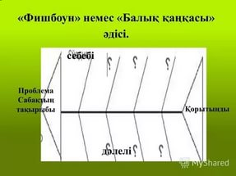  Мәдени мұралар туралы өз ойларын нықтайды, бір-бірімен пікір алмасады. Оқушылар бұл мәтінді жақсарту жолдарын іздеп өз ұсыныстарын білдіреді. |  |  | Түрлі түсті маркерлер, плакаттар  әр-түрлі стикерлер
Сабақтың соңы | 4. Блум түймедағы әдісі бойынша, өткен тақырыптың негізіндегі ең басты ұғымдары тауып жазады және оларды үш тұғырлы тіл негізінде аударып ажыратып айтады.  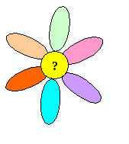  Рефлексия. Оқушылар өздерінің сабақ барысында алған әсерлерін, әр саусақта берілген шарттың негізіне сүйене отырып толтыруы тиіс.  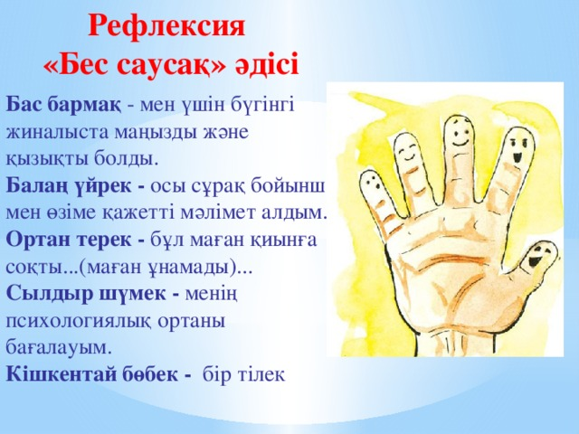 |  |  | Схемалар, А 4 парағы

